**P771：**

1. **Solution: **

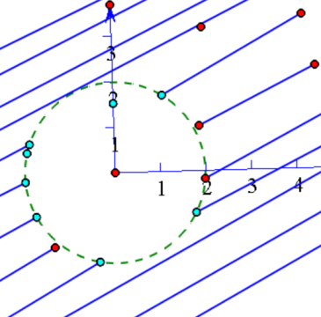

**8.Solution: **

**12.Solution: **

**P780:**

1. **Solution:**



1. **Solution:**



1. **Solution:**

